УТВЕРЖДАЮ
Главный врач МБУЗ ГКБ №2
___________ Л.А.Шпагина
«___»________________2012 г.

ОТЧЕТ

о научно-исследовательской работе по теме:
«Оценка влияния промывания полости носа с использованием
методики «Долфин» на состояние верхних дыхательных путей у
работающих в условиях воздействия промышленной пыли и высоких температур»

Новосибирск 2012

Список исполнителей:

1. Научный руководитель – главный врач МБУЗ ГКБ №2,зав. кафедрой госпитальной терапии и медицинской реабилитации НГМУ, д.м.н., профессор Л.А.Шпагина.
2. Ответственный исполнитель – зам.главного врача МБУЗ ГКБ №2 по лечебной работе,профессор кафедры госпитальной терапии и медицинской реабилитации НГМУ, д.м.н. О.Н.Герасименко
3. Исполнители:
- зав.курсом медицинской реабилитации при кафедре госпитальной терапии и медицинской реабилитации НГМУ, д.м.н.,профессор В.А.Дробышев;
-врач отоляринголог МБУЗ ГКБ №2 Е.Э. Кеббель
- врач бактериологической лаборатории МБУЗ ГКБ №2 Максименко М.Э.
-врач отделения профессиональной патологии МБУЗ ГКБ №2 Платонова Е.А.

С О Д Е Р Ж А Н И Е

- Введение……………………………………………………………3
- Актуальность элиминационной терапии «Долфин» в лечении профессиональных поражений слизистой носа………………………….4
- Цели, задачи, дизайн исследования.…………………..…………..8
- Результаты исследования…………………………………………..12
5.Выводы………………………………………………….. ……………21
6.Литература…………………………………………………………….22

1.ВВЕДЕНИЕ
К основным производственным вредностям, влияющим на состояние верхних дыхательных путей человека, относятся: пыль, повышенная температура и пониженная влажность вдыхаемого воздуха. Чаще всего воздействию вредных факторов подвергается полость носа, в последствии страдают более глубокие отделы дыхательных путей, при этом, в полости носа задерживаются пылевые частицы диаметром более 8 мкм и половина частиц более 2 мкм (Рымша М.А., Киселев А.Б., 2005).
Преобладающее большинство заболеваний дыхательных путей, вызванных пылью, относится к числу атрофических процессов, приводящих к нарушению основных функций носа – защитной, согревающей и увлажняющей. Нарушение защитной функции полости носа проявляется в повышенной восприимчивости к инфекционным респираторным заболеваниям.
Профессиональная заболеваемость рабочих влияет на социальный статус предприятия, влечет за собой экономические потери, поэтому профилактические меры во вредных условиях производства являются особо актуальными (А.Г. Лихачев, 2004).
Профилактическая эффективность методик промывания полости носа напрямую зависит от элиминационной эффективности - способности удалять с поверхности слизистой оболочки инородные факторы различного происхождения. Среди прочих санирующих полость носа технологий, наибольшую терапевтическую и элиминационную эффективность демонстрирует методика «Долфин» (Г.Д. Тарасова, 2011).

- АКТУАЛЬНОСТЬ ЭЛИМИНАЦИОННОЙ ТЕРАПИИ «ДОЛФИН» В ЛЕЧЕНИИ ПРОФЕССИОНАЛЬНЫХ ПОРАЖЕНИЙ СЛИЗИСТОЙ НОСА
Нарушение защитной функции полости носа проявляется в повышенной восприимчивости к инфекционным респираторным заболеваниям. За счет нарушения согревающей и увлажняющей функции слизистой воздух поступает в дыхательные пути более холодным и сухим, что приводит к развитию неспецифических заболеваний дыхательных путей (Быкова В.П., Пискунов Г.З.,2000).
Нередко хронический ринит развивается на почве частых острых воспалений слизистой оболочки носа или под влиянием повторных и длительных раздражений слизистой оболочки различными факторами: температурными воздействиями (холодный или горячий воздух) и вредными примесями к вдыхаемому воздуху - пыль, дым, раздражающие газы (Глазунов И.С., Оганов Р.Г., 2000). Причинами развития хронического насморка могут служить все моменты, ведущие к длительному или часто повторяющемуся расстройству кровообращения в носовой полости, которое определяется в виде гиперемии слизистой оболочки и развития застойных явлений (Богомильский М.Р., Гаращенко Т.И.,2001).
Основными производственными вредностями, влияющими на верхние дыхательные пути, остаются: пыль, пары и газы, неблагоприятные метеорологические факторы (излишняя сухость или влажность воздуха, резкие температурные колебания, сквозняки и т д.) (WHO,2002).
Кроме того, на предприятиях металлургической и обрабатывающей промышленности имеется ряд вредных факторов, отрицательно влияющих на слизистую оболочку дыхательных путей и организм в целом. К ним относятся пыль двуокиси кремния, окислы железа, ванадий, марганец, титан, пары кислот, окись углерода, сернистый газ, бензол, высокая температура, инфракрасное и ультрафиолетовое излучение и др.( CINDI,1999)
Карабаева Г.С. (2006) при изучении заболеваемости рабочих, контактирующих с пылевым и температурными факторами на производстве установила у 69,2% осмотренных рабочих - поражение ЛОР-органов. При этом, наиболее часто наблюдались хронические атрофические процессы в полости носа (32,8%), реже – глотке и гортани (26,6%).
При изучении зависимости выявленных заболеваний верхних дыхательных путей от характера работы установлено, что наиболее часто верхние дыхательные пути поражаются у прессовщиков (29,1%), станочников (22,6%), лакировщиков (22,4%), шлифовщиков (21,0%). У этих профессиональных групп рабочих преобладают хронические субатрофические и атрофические риниты, фарингиты и ринофарингиты (43,4%). Нарушения функции обоняния чаще обнаруживаются у шлифовщиков (39,2%) и чистильщиков (28,5%) и несколько реже - у станочников (19,6%) и прессовщиков (12,7%).
Пыль — наиболее вредный профессиональный фактор, влияющий на верхние дыхательные пути, за счет механического или химического воздействия, в зависимости от ее растворимости и всасываемости, величины и поверхности частиц (А.Г. Лихачев, 2011). Хорошей фильтрующей способностью считается задержка пыли в носовой полости до 40%, средней - между 30 - 40% и плохой -ниже 30%.
Результатом действия всех видов пыли, является воспаление слизистой оболочки носа, глотки и гортани. Кроме воспалительных заболеваний всей слизистой оболочки полости носа, в некоторых пылевых цехах наблюдаются резко выраженные передние сухие риниты, сопровождающиеся эрозиями и язвами, повторными носовыми кровотечениями и приводящие постепенно к прободениям носовой перегородки (Kubba H, Bingham BJ.,2011).
Очистка и обезвреживание такого огромного объема воздуха обеспечивается барьерными качествами и мерцанием ресничек слизистой оболочки полости носа, защитными свойствами носового секрета, нейрорефлекторным механизмом защиты (слезотечение, чихание, отек носовых раковин). Активность этого транспорта зависит от состояния носовой слизи- при снижении или повышении ее вязкости, уменьшении или увеличении ее количества синхронность колебания ресничек, подвижность поверхностного слоя слизи нарушается. Под влиянием внешних факторов мерцательный эпителий слизистой носа утрачивает ворсинки, нередко — обширными участками (Пальчун В.Т.,2007).
Именно поэтому в последнее время актуальной стала элиминационная терапия, основу которой составляет механическое очищение слизистых оболочек полости носа и глотки, позволяющее просто смывать возбудителя с поверхности и дать возможность применяемым лекарственным средствам оказать свое терапевтическое воздействие в полном объеме, что улучшает отток воспалительного выпота из околоносовых пазух, восстановление их функций (Киселев А.Б., Чаукина В.А.,2007).
В настоящее время для промывания полости носа широко используется несколько методик: промывание полости носа по Проэтцу, водно-струйное или водно-капельное промывание полости носа, промывание полости носа и околоносовых пазух ЯМИК-катетером, пункция пазух и промывание их при гнойных синуситах. Перечисленные методы высокоэффективны, но применяются только в условиях лечебного учреждения (Гаращенко Т.И., Ильенко Л.И., Смиронова Т.Н.,1998). Орошение слизистой носа с использованием спреев и аэрозолей не требует особых условий и может выполняться самим пациентом в домашних условиях (Рогачева Г.И., Коновалов А.А., Бакликов Д.Л.,2002).
Одной из современных методик элиминационная терапия является применение минерально-растительного средства «Долфин», разработанного на основе минерального комплекса экологически чистых минералов: галлита и карналлита и микроэлементов (ионы натрия, магния, калия, йодиды, бромиды, сульфат-ионы и др.). Соотношение основных солей минерального комплекса следующее: хлориды - 88%, сульфаты - 10,8%, карбонаты - 0,3%, соединения кремния, азота, фосфора, органических веществ - 0,2% (Лучихин Л.А., Магомедов М.М., Андрианова М.В.,2007). Поэтому этот раствор можно использовать при различных воспалительных и аллергических процессах на слизистых оболочках, а также при атрофических процессах. Микроэлементы раствора «Долфин» оказывают специфическое воздействие на слизистую носа: так, йод и хлорид натрия оказывают антисептический эффект, ионы магния - нормализуют функцию мерцательного эпителия, восстанавливая физиологическое состояние слизистой оболочки носа, особенно после операций; ионы цинка и селена способствуют выработке лизоцима, интерферонов и иммуноглобулинов, восстанавливая местный иммунитет слизистой оболочки носа и околоносовых пазух (Зинатулин С.Н. ,2007) . Йод и микроэлементы также активизируют выработку защитной слизи бокаловидными клетками.
Клинические испытания, открытые рандомизированные параллельные многоцентровые исследования минерально-растительного средства Dolphin, флакона-ирригатора «Долфин» проведены в Новосибирском государственным медицинским университете (2005, 2007), Российском государственном медицинским университете (2006) и Сибирском государственном медицинским университете (Томск, 2006).
Данная технология успешно применяется в научных центрах и лечебных учреждениях РФ в комплексной терапии воспалительных и аллергических заболеваний носа и околоносовых пазух у взрослых и детей, при лечении вазомоторного ринита, ринита беременных и других заболеваний.
Вместе с тем, в доступной литературе отсутствуют сведения о применении методики «Долфин» в профессиональной клинике –для коррекции состояния верхних дыхательных путей у работающих в условиях воздействия промышленной пыли и повышенной температуры окружающего воздуха. Вышеперечисленные положения определили цель и задачи исследования
3.ЦЕЛИ И ДИЗАЙН ИССЛЕДОВАНИЯ
Цель исследования:
Оценить влияние промывания полости носа с использованием методики «Долфин» на состояние верхних дыхательных путей у работающих в условиях воздействия промышленной пыли и повышенной температуры окружающего воздуха
Задачи исследования:
1.Изучить клинико-функциональное состояние верхних дыхательных путей у работающих в условиях воздействия промышленной пыли и повышенной температуры окружающего воздуха;
2.Оценить влияние курсового промывания полости носа с использованием комплекса «Долфин» на клинический статус у работающих в условиях воздействия промышленной пыли и повышенной температуры окружающего воздуха;
3.Определить влияние промывания полости носа с использованием комплекса «Долфин» на лабораторные и функциональные показатели со стороны слизистой носа у работающих в условиях воздействия промышленной пыли и повышенной температуры окружающего воздуха.
Дизайн исследования
На предприятии самолетостроения были обследованы 60 мужчин в возрасте 20-59 лет, предьявлявшие жалобы на затруднение носового дыхания, чувство сухости в носовой полости, выделения из носа, работающие в условиях воздействия промышленной пыли или повышенной температуры окружающего воздуха, при производственном стаже от 5 до 15 лет.
Методом случайной выборки все обследованные были разделены на 4 группы, в том числе: 2-основные и 2-контрольные. В основную группу – I (ОГ- I) вошли 20 контактирующих на производстве с производственной пылью (сварщики, дробильщики), основную группу - II (ОГ- II) составили 20 человек, работавших в условиях повышенной температуры окружающего воздуха (плавильщики, литейщики). Лица, включенные в указанные группы в дополнение к базисным профилактическим мероприятиям получали в течение 30 дней процедуры промывания полости носа комплексом «Долфин» дважды за сутки (в утреннее и вечернее время).
Контрольные группы I и II (КГ- I и КГ- II) составили по 10 работающих с пылью и с повышенной температурой окружающего воздуха соответственно, которым были рекомендованы общепринятые оздоровительные мероприятия в отношении коррекции симптомов со стороны верхних дыхательных путей.
Критериями исключения служили:

- Повышенная температура тела (> 38 С⁰⁾; эпизоды респираторной вирусной инфекции в течение 12 недель до исследования.
- Использование в лечебных целях в настоящее время: антибиотиков, анальгетиков и жаропонижающих, глюкокортикоидов внутрь, ингаляционно, парентерально, наружно (кроме 1% мази), иммунотерапии, антигистаминных системных и местных препаратов, а также препаратов от бессонницы.
- Частые носовые кровотечения.
- Наличие искривления носовой перегородки и\или полипов носа, препятствующих осуществлению элиминационной терапии.
- Наличие острого и хронического воспаления среднего уха (среднего, экссудативного отита и тубоотита) в настоящее время.
- Низкая мотивация к участию в программе исследования.
- Хронические заболевания крови, сердечно-сосудистой, иммунной, эндокринной, нервной и репродуктивной систем, ЖКТ, расстройств со стороны органов чувств (глаза, уха, кожи) в стадии обострения.
- Регулярное применение комплекса «Долфин» в течение 30 дней до включения в исследование.

Методы исследования
Обследование включало осмотры терапевта, отоларинголога исходно и по окончании оздоровительного курса с заполнением стандартизованного протокола исследования. Оценка симптоматики проводится в баллах по следущему принципу:0-отсутствует, 1-незначительная выраженность, 2-умеренная выраженность, 3-значительная выраженность.
Осмотр отоляринголога включал переднюю и заднюю риноскопию, определение транспортной функции мерцательного эпителия (сахариновый тест), лабораторное исследование клеточного отделяемого в мазках-отпечатках и бактериологический посев на чувствительность к антибиотикам.
Методика элиминационной терапии комплексом «Долфин»
Перед проведением промывания носовой полости, во флакон устройства «Долфин» наливали 240 мл. кипяченой питьевой воды (температура воды 34-36°С) и высыпали содержимое 1 пакетика средства «Долфин» ( 2 гр.). После растворения средства проводили промывание носа. Если из-за насморка была нарушена проходимость носовых ходов и затруднено носовое дыхание, то перед процедурой закапывали в нос сосудосуживающие препараты и через 5 минут после этого проводили процедуру.
Больной занимал удобное положение перед раковиной, голову наклонял вперед на 90 градусов. Перед промыванием проводился глубокий вдох и задержать дыхание. Эндоназальную насадку прикладывали к одной ноздре, затем медленно сжимали корпус устройства, пока раствор не выливался из свободной ноздри или через носоглотку в рот.
Когда раствор переставал вытекать из противоположной ноздри, не разжимая флакон, его отодвигали от носа. Таким же способом промывалась вторая половина носа. Процедуры проводились самим больным дважды в день (утром и вечером) в течение 30 дней.
Статистическая обработка
Статистическая обработка полученных данных проводилась на персональном компьютере с использованием статистического пакета SPSS 11.5. Для оценки достоверности различий показателей между группами будут применены непараметрические методы: Колмогорова-Смирнова, угловой критерий Фишера. Сравнительные внутригрупповые оценки результатов до и после лечения будут выполнены с использованием критерия Вилкоксона. Уровень статистической значимости был принят за 0,05 (Наследов А.Д., 2008).
Оборудование:
Рефлектор, микроскоп, секундомер, чашки Петри с питательной средой
Изучаемые явления:
Исходное морфологическое и функциональное состояние слизистой оболочки полости носа в условиях воздействия неблагоприятных факторов производства (повышенная температура воздуха, пыль).
Динамика морфологического и функционального состояния слизистой оболочки полости носа в условиях производства, состояния верхних и нижних дыхательных путей в динамике проспективного наблюдения во время планового пребывания рабочих в условиях дневного стационара.

Место выполнения работы:
МБУЗ «Городская клиническая больница №2» г.Новосибирска, ОАО «НАПО им.В.П.Чкалова»
Все пациенты подписали информированное согласие на участие в программе оздоровительных мероприятий, на проведение исследования было получено разрешение локального этического комитета

4.РЕЗУЛЬТАТЫ ИССЛЕДОВАНИЯ

Совокупная оценка клинических симптомов в группах исследования свидетельствовала существенных нарушениях со стороны носовой полости, и о положительной динамике выявленной на фоне оздоровительных мероприятий. Так, если показатель затруднения носового дыхания в основной группе – I (ОГ-I), включавшей работников пылевого производства, исходно составлял 2,1± 0,3 балла, что соответствовало «умеренно выраженному нарушению», то в конце лечения - снизился в 2,6 раза (р<0,05) и равнялся 0,8± 0,2 балла, что соответствовало «незначительному нарушению» (рисунок 1).
В то же время, в контрольной группе I (КГ-I) динамики аналогичного показателя не отмечалось.
Интересен тот факт, что в основной группе II (ОГ- II), куда вошли рабочие «горячих производств», выраженность симптома затруднения носового дыхания оказалась на 14,3% меньше, чем у работающих с пылью (1,8± 0,4 балла), что могло быть обусловлено подсушивающим влиянием горячего воздуха на слизистую носа.
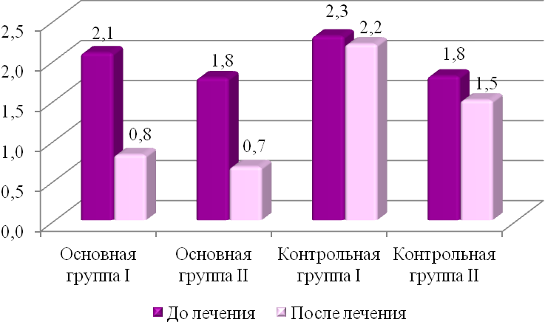
*
*
Рисунок 1. Динамика показателя «затруднение носового дыхания» в сравниваемых группах на фоне дифференцированных оздоровительных мероприятий
примечание: *-достоверность различий до и после лечения, р< 0,05

Вместе с тем, к концу наблюдения величина показателя снизилась в 2,57 раза и составила 0,7± 0,1 балла (р<0,05). Изменения в контрольной группе – II (КГ- II), получавших стандартные оздоровительные рекомендации оказались существенно меньшими и составили только 1,2 раза (р>0,05).
Однонаправленная динамика была выявлена при изучении результатов лечения в отношения показателя «ощущение сухости в полости носа» (рисунок 2).
Оказалось, что исходно выраженность показателя соответствовала «незначительному нарушению», при этом в группах, работавших в условиях повышенной температуры, значение параметра оказалось выше на 25%. Однако, к завершению периода наблюдения наилучшие результаты были выявлены в ОГ-I (работавшие с пылью), где положительная динамика составила 4,0 раза (р<0,005), тогда как в ОГ-II, меньше - 3,3 раза (р<0,05), что приближалось в обеих группах к значению - «отсутствие нарушения». В контрольных группах изменения носили значимо меньший характер.
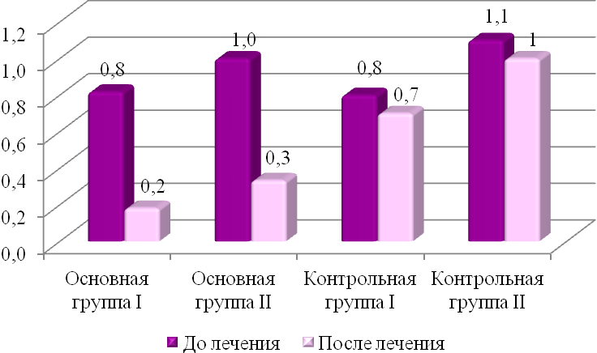
*
*
Рисунок 2. Динамика показателя «ощущение сухости в полости носа» в сравниваемых группах на фоне дифференцированных оздоровительных мероприятий
примечание: *-достоверность различий до и после лечения, р< 0,05

Одним из признаков нарушения секреторной способности эпителия слизистой носовой полости являются выделения из носа различной вязкости и цвета. Исходно, выраженность данного симптома классифицировалась у работавших в условиях пыли (ОГ- I), как «умеренно выраженная» и превышала таковую в ОГ-II (контакт с повышенными температурами) в 1,3 раза (рисунок 3).
То есть, работа с пылью достоверно чаще способствует нарушению функции слизистых носа, возможно, вследствие –воспалительных процессов (Киселев А.В., Рымша М.А.,2007).
По окончании периода наблюдения оказалось, что в ОГ- I выраженность признака снизилась в 3,0 раза, а в ОГ-II- в 3,2 раза (р<0,05), что классифицировалось, в первой основной группе, как «незначительная выраженность», а в ОГ-II –занимала промежуточное положение с классификацией - «отсутствует».

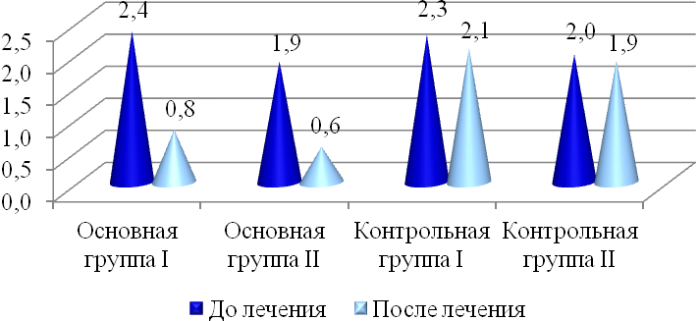
*
*
Рисунок 3. Динамика показателя «выделения из носа» в сравниваемых группах на фоне дифференцированных оздоровительных мероприятий
примечание: *-достоверность различий до и после лечения, р< 0,05

Таким образом, курсовое применение методики «Долфин» дает лучший эффект у работавших в условиях повышенных температур, а не запыленности, что требует увеличения длительности промывания носовой полости у данной категории пациентов.
В контрольных группах результаты лечения были позитивными, но их выраженность существенно отставала от таковых в основных группах: в ГК- I и ГК-II сумма баллов признака сократилась в 1,1 и 1,05 раза соответственно (р>0,05).
Проведение лечебно-оздоровительных мероприятий определило изменение показателей обоняния у обследованных рабочих (рисунок 4). Так оказалось, что исходный показатель нарушения обоняния составлял в среднем 0,6±0,04 балла, что соответствовало «незначительной выраженности» признака. К завершению курса промывания носа «Долфин», в ОГ- I обоняние восстановилось у всех пациентов группы, а в ОГ-II –приблизилась к таковой, сократившись по выраженности в 6,0 раз (р<0,05). Следует отметить, что в контрольных группах существенной динамики признака не выявлялось.
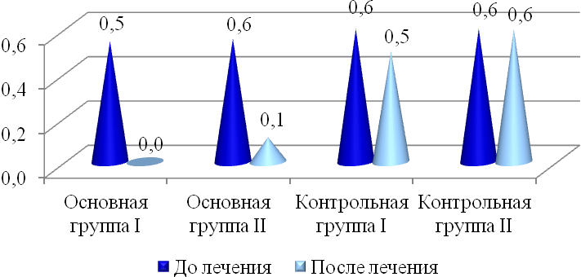
*
*
Рисунок 4. Динамика показателя «нарушения обоняния» в сравниваемых группах на фоне дифференцированных оздоровительных мероприятий
примечание: *-достоверность различий до и после лечения, р< 0,05

Подтверждением вышесказанного явились показатели, полученные по визуальной аналоговой шкале (ВАШ), в отношении симптомов со стороны носа и/или околоносовых пазух, препятствующих занятию повседневной деятельностью или нарушающих сон прошлой ночью.
Так, если исходно результаты ВАШ указывали на умеренную выраженность нарушений в быту, составляя в среднем по группам 5,1±0,6 балла, то к концу наблюдения в ОГ- I и ОГ-II, где проводилось промывание носа «Долфин», отмечалось достоверное снижение суммы баллов в 3,5 и 2,5 раза соответственно (р<0,05), тогда как в контрольных - достоверной динамики отмечено не было (рисунок 5).
Идентичные изменения были выявлены при оценке влияния симптомов со стороны носа на сон (рисунок 6).

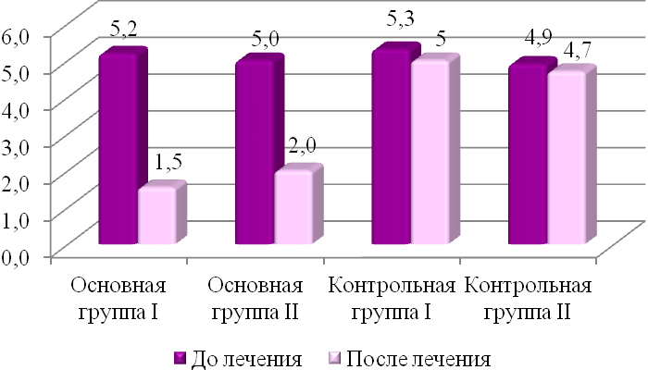
*
*
Рисунок 5. Динамика показателя ВАШ в отношении симптомов со стороны носа и/или околоносовых пазух, препятствующих занятию повседневной деятельностью в сравниваемых группах на фоне дифференцированных оздоровительных мероприятий
примечание: *-достоверность различий до и после лечения, р< 0,05

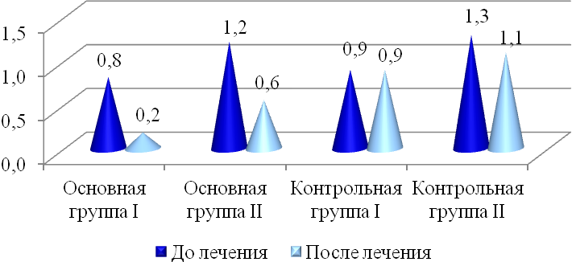
*
*
Рисунок 6. Динамика показателя ВАШ в отношении симптомов со стороны носа и/или околоносовых пазух, нарушающих сон прошлой ночью в сравниваемых группах на фоне дифференцированных оздоровительных мероприятий
примечание: *-достоверность различий до и после лечения, р< 0,05
Согласно полученных данных, большая выраженность нарушений сна изначально выявлялась у работавших в условиях повышенных температур окружающего воздуха. По завершении периода наблюдения выраженность симптоматики по ВАШ снизилась в ОГ- I и ОГ-II на 75% и 50% соответственно (р<0,05), тогда как в контрольных- оставалась на прежнем уровне.
Следовательно, данные ВАШ указывали на большую эффективность применения методики «Долфин» у контактировавших с производственной пылью, чем у работавших в условиях повышенной температуры.
Указанное предположение подтверждают результаты динамики показателей со стороны носа и/или носовых пазух в ходе наблюдения. Так, в ОГ-I на значительное улучшение в отношении затруднений носового дыхания указали 36%, а на улучшение – 55% опрошенных (рисунок 7). Также половина обследованных указывала на снижение выделений из носа. Кроме того, 14% отметили значительное, а 57%-умеренно выраженное снижение сухости в носовой полости, а кроме того- 20% указывали на значительное восстановление обоняния.
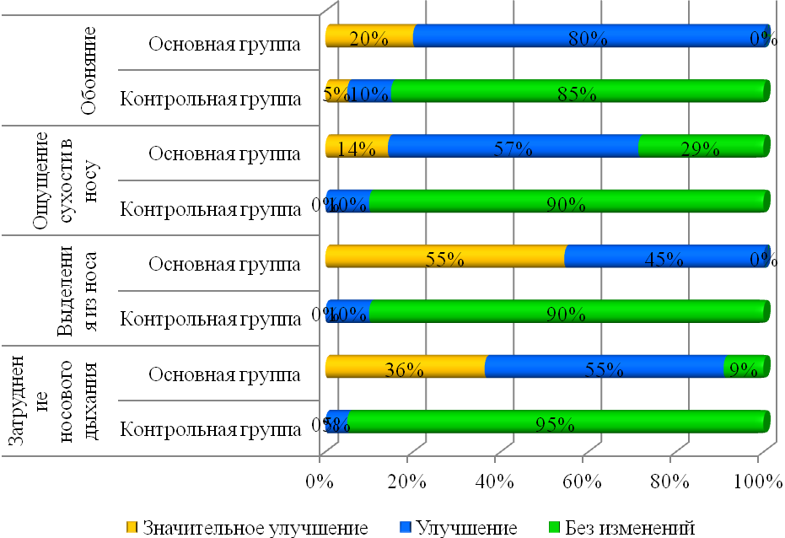
Рисунок 7. Показатели эффективности методики «Долфин» у работавших в контакте с пылью (ОГ-I)
Среди работавших в условиях повышенной температуры воздуха (ОГ-II) показатели имели сопоставимый характер, но их выраженность оказалась несколько иной (рисунок 8). Так, на значительное улучшение в отношении затруднений носового дыхания указали только четверть опрошенных 25%, а на улучшение – 75% . Кроме того, 56% респондентов - отмечали значительное уменьшение выделений из носа, что не отличалось от показателей ОГ-I.В то же время,40% указывали на уменьшение сухости в носовой полости, что в 3,0 раза превышало аналогичные показатели в 1-й основной группе. К тому же, в отличие от ОГ-I, у работавших в условиях повышенной температуры
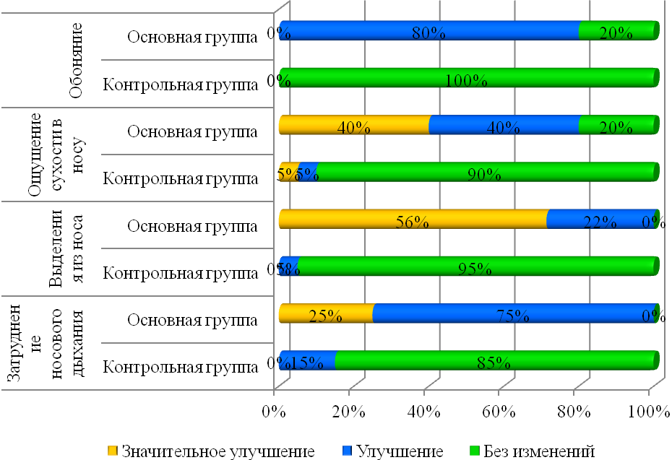
Рисунок 8. Показатели эффективности методики «Долфин» у работавших в условиях повышенной температуры воздуха (ОГ-II)

воздуха, не отмечалось значительного восстановления обоняния, хотя 80% указывали на улучшение в отношении данного симптома.
Состояние эпителиальной выстилки носовой полости в значительной степени определяет защитные свойства носа (Деревянко С.Н., Орджоникидзе, 2006). В этой связи, особую роль приобретают показатели мукоцилиарного транспорта, определяемые с помощью «сахаринового теста» (рисунок 9).
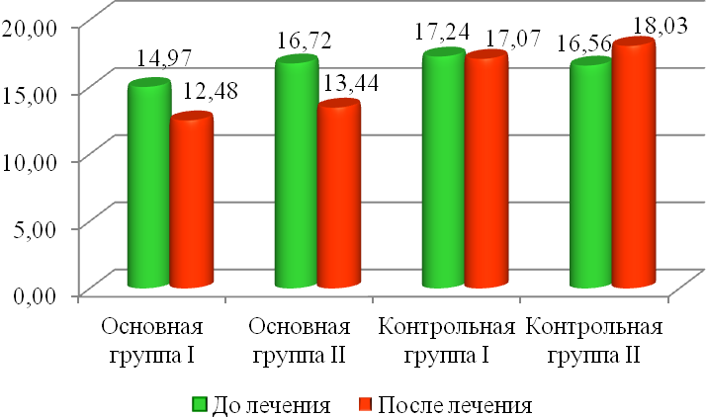
Рисунок 9. Время мукоцилиарного транспорта в сравниваемых группах на фоне дифференцированных оздоровительных мероприятий (минуты)

Исходное время имело тенденцию к варьированию, составляя от 14,97±3,81 до 17,24±4,52 минут. Обследование, проведенное по окончании периода наблюдения, свидетельствовало о лучшей динамике у получавших обьемное промывание носа «Долфин». Так, в ОГ-I, отмечено сокращение времени муко-цилиарного транспорта на 16,7%, в ОГ-II- на 19,6%, тогда как в контрольных группах изменений зафиксировано не было, а в ГК-II –выявлено увеличение показателя на 8,9%. Полученные результаты позволяют говорить о позитивном влиянии элиминационной терапии «Долфин» на состояние слизистой носа.
Подтверждением сказанного служат результаты исследования мазков-отпечатков, свидетельствующих об уменьшении числа лейкоцитов в поле зрения (рисунок 10).
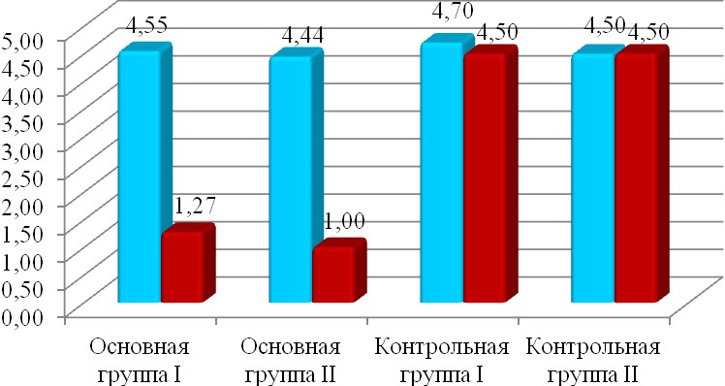
*
*
Рисунок 10. Количество лейкоцитов в мазках-отпечатках в сравниваемых группах на фоне дифференцированных оздоровительных мероприятий
примечание: *-достоверность различий до и после лечения, р< 0,05

Следует отметить что наибольшие изменения были зарегистрированы у работавших в условиях повышенной температуры воздуха. Так, к окончанию периода наблюдения, количество регистрируемых клеток сократилось в ОГ- I и ОГ-II в 3,6 и 4,4 раза соответственно, тогда как в КГ-I –имело тенденцию к увеличению, а в КГ-II-частота выявления лейкоцитов снизилась незначительно.
Обращал на себя внимание тот факт, что бактериологические посевы, проведенные перед началом исследования и по его завершении, позволили зафиксировать у 77,5% пациентов, получавших элиминационную терапию «Долфин», снижение степени бактериального роста с III-й до I-й, тогда как в контрольных группах существенной динамики обнаружено не было.
Аллергических реакций, других осложнений, ассоциированных с применением «Долфин», в период проведения исследования не наблюдалось.
Негативных отзывов со стороны пациентов по поводу применения устройства «Долфин» зафиксировано не было.
ВЫВОДЫ
1.Применение элиминационной терапии «Долфин» у работающих в условиях запыленности и повышенной температуры воздуха позволяет достоверно корригировать основные симптомы нарушений со стороны носа и носовых пазух (затруднение дыхания, ощущение сухости, выделения из носа).
2. Элиминационная терапия «Долфин» у работавших в условиях контакта с производственной пылью и повышенной температурой воздуха уменьшает затруднения в быту, связанные с нарушениями со стороны носа, в 2,5 - 3,5 раза от исходной ситуации, а также на 50-75% сокращает негативное влияние нарушений со стороны носа на качество ночного сна.
3.Применение «Долфин» позитивно влияет на скорость мукоцилиарного транспорта слизистой носа у работавших в условиях контакта с производственной пылью и повышенной температурой воздуха, увеличивая ее на 16-19% после месячного курса промывания полости носа.
4. Элиминационная терапия «Долфин» у работавших в условиях контакта с производственной пылью и повышенной температурой воздуха является эффективным методом профилактики воспалительных процессов, снижая степень бактериального обсеменения на слизистой носа у 77,5% обследованных.
ЛИТЕРАТУРА
- Богомильский М.Р., Гаращенко Т.И. и др. Противовоспалительная терапия синуситов у детей.- М., 2001.- 28 с.
- Быкова В.П., Пискунов Г.З. Миндалины и аденоиды. IV Международный симпозиум в Генте, Бельгия, 2–3 ноября 1999.// Рос. ринология.- 2000; 1: 43–5.
- Гаращенко Т.И., Ильенко Л.И., Смиронова Т.Н. Гомотоксикологические и гомеопатические препараты в комплексном лечении патологии носоглотки, дисфункции слуховой трубы и некоторых заболеваний уха, сопряженных с ней// Новости оторинолар. и логопатол. - 1998; 2: 47–50.
- Деревянко С.Н., Орджоникидзе З.Г. Физкультура в профилактике, лечении и реабилитации.-М., 2006.- С21-25.
- Доклад о состоянии здравоохранения в Европе 2002 г.// Европейское региональное бюро ВОЗ. - Европейская серия, №97. -56 с.
- Единак Е.Н. Аденоиды и воздухообмен верхнечелюстных пазух при гайморитах// Журн. ушн., нос. и горл. бол. -2002; 3: 30–2.
- Ершов Ф.И., Гаращенко Т.И. Возможен ли контроль острых респираторных заболеваний у детей. Новый взгляд на старую проблему// Рос. ринология. -1999; 2: 20–8.
- Зинатулин С.Н. Применение комплекса «Dolphin» в лечении и профилактике заболеваний ИГ.- «ГЭОТАР-Медиа», 2007 .- 57 с.
- Карабаева Г.С. К вопросу о состоянии верхних дыхательных путей у работников энергетической промышленности //Сб. тезисов 16-го Национального конгресса по болезням органов дыхания: Пульмонология. -Москва, 2006.-№42.-С.77.
- Киселев А.Б., Чаукина В.А. Элиминационная терапия заболеваний носа и околоносовых пазух// Метод. рекомендации.- Новосибирск ,2007.
- Клинические рекомендации, основанные на доказательной медицине// Пер. с англ. Под ред. И.Н.Денисова, В.И. Кулакова, Р.М. Хаитова. – М.: ГЭОТАР-МЕД, 2001. – 248 с.
- Лучихин Л.А., Магомедов М.М., Андрианова М.В. Комплекс «Dolphin» в лечении воспалительных заболеваний носа и ОНП. //Российская оториноларингология.Приложение.- 2007. – С.43-47
- Лучихин Л.А., Магомедов М.М., Андрианова М.В. Рос оторинолар (приложение// Материалы Всероссийской научно-практической конференции «Стандартизация в оториноларингологии»). Ст-Петербург 2007; 317-321.
- Материалы Всероссийской научно-практической конференции «Стандартизация в оториноларингологии». - С-Пб.:АНО “Национальный регистр лечения синуситов”, 2007. - С.317-321.
- Мониторирование факторов риска неинфекционных заболеваний,смертности и некоторых других показателей развития программы CINDI. Отчет проекта.- М. 1999-74 с.
- Национальное руководство по оториноларингологии. /под редакцией В.Т. Пальчуна// Журнал ушных, носовых и горловых болезней. – 2007- №3.-С.3-16
- Рогачева Г.И., Коновалов А.А., Бакликов Д.Л. Пути реабилитации и лечения детей с аденоидными вегетациями// Рос. ринология. 2002; 2: 193–4.
- Руководство по профилактике в первичном здравоохранении (Под ред. И.С. Глазунова, Р.Т.Оганова, Н.В. Перовой, Р.А. Потемкиной.)- Москва. 2000.- с.161-164.
- Чаукина В.А., А.Б. Киселев. Элиминационная терапия заболеваний носа и околоносовых пазух//Вестник оториноларингологии.- 2007.- №6.-С.18-22
- Юнусов А.С., Быкова В.П. Аденотомия в комплексном лечении острого гайморита у детей// Вестник оториноларингологии. -1998; 7: 45–7.
- Kubba H, Bingham BJ. Endoscopy in the assessment of children with nasal obstruction// J. Laryngol. Otol.- 2001; 115: 380–4.

